***CallAssistant User Manual***

***MOBILE Key Master FOR BLACKBERRY***



***eMobiStudio Inc***

***Home:*** [***http://www.emobistudio.com***](http://www.emobistudio.com)

[***http://wap.emobistudio.com***](http://wap.emobistudio.com)

***Email:support@emobistudio.com***

**Introduction**

来电助手是一款集合多种功能与一身的软件，主要目的是帮助用户更好的使用手机，以及扩展黑莓手机得功能。通过来电助手，用户可以看到来电手机所在城市，可以接通后震动提醒，减少辐射，可以快速拨打IP电话。

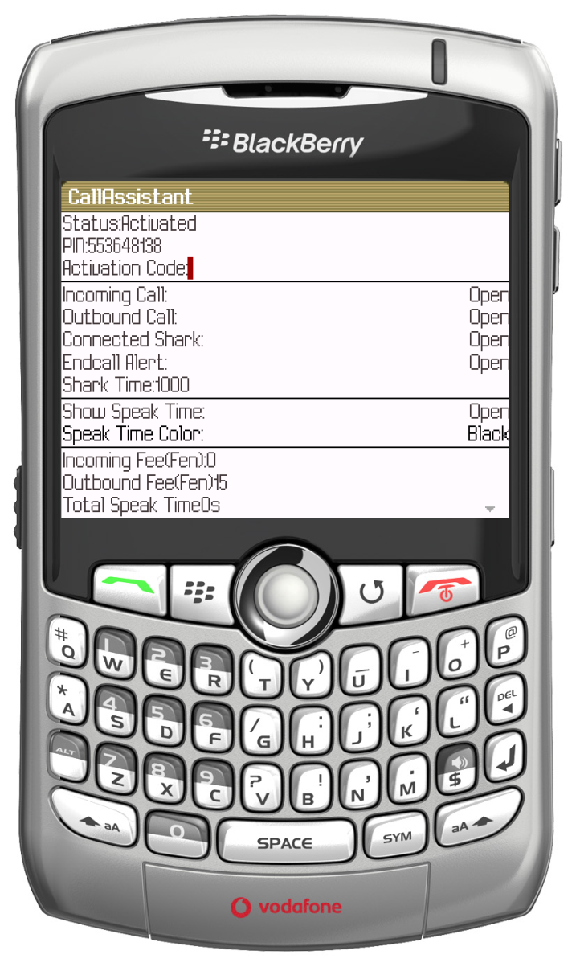

***Main Features***

静态归属地查询

动态归属地显示

接通震动

挂断提醒

快速IP拨号

通话时间统计

***Minimum Requirements***

Before you install and run CallAssistant, please make sure your BlackBerry device meets all of the following requirements:

1. • BlackBerry OS 4.2 or later (OS 4.2 recommended.)

• 2 MB SDRAM1 (4 MB SDRAM recommended.)

**来电归属地动态查询**

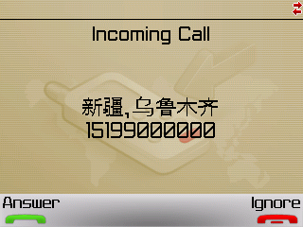

当有电话进入时，程序会自动搜索数据库，并且显示来电归属地。

**归属地静态查询**

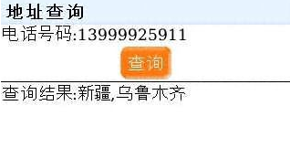

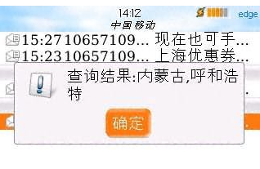

打开Search Location程序，输入电话号码，点击Search就可以查询归属地

另外短信，未接来电等界面都有入口可直接查询归属地

**接通震动**

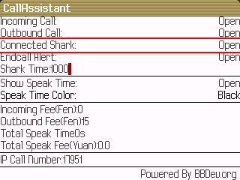

**挂断提醒**

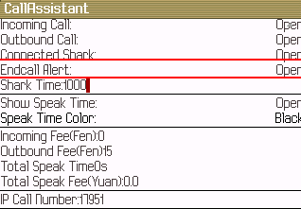

**通话时间统计**

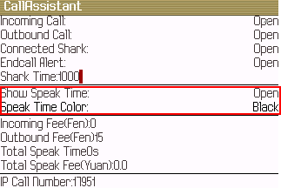

可以设置通话时间开启/关闭以及使用何种颜色。

**IP拨号**

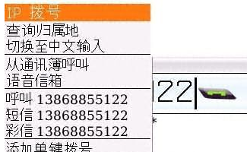

通话菜单中可直接选择预先设置的IP电话进行拨打